ITALIE

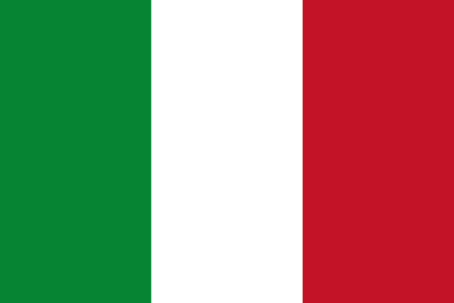

H2C 23 mei 2018

INHOUD

-Economie

-Fysische Kenmerken

-Bevolking

-Cultuur

-Geschiedenis

-Toeristische plekken

-Politiek

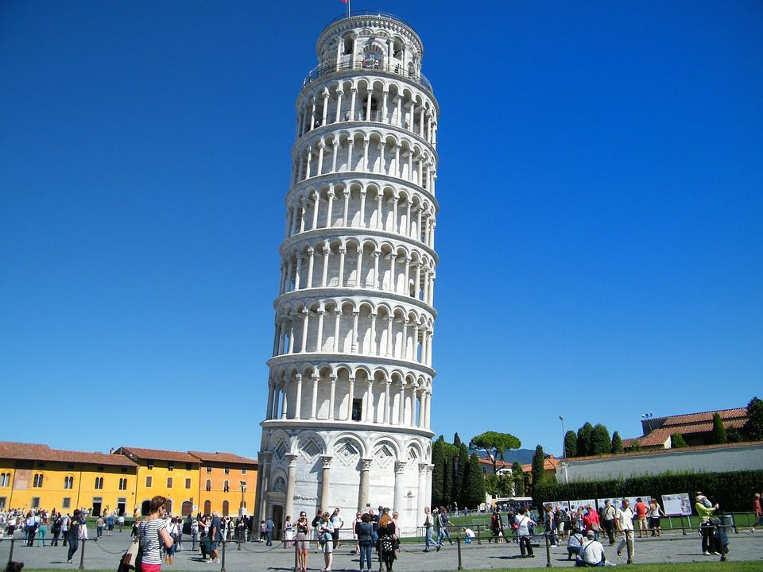

ECONOMIE

BNP van Italië is: 2,317 biljoen Dollars. Dat is relatief veel vergeleken met de andere landen in Europa, want in Nederland is het veel minder namelijk: 770,8 miljard USD.

Italië is de vijfde economie van de G8 (de rijkste landen van de wereld), de zevende economie van de wereld gemeten naar nominaal bruto nationaal product (= BNP) en de tiende op basis van purchasing power parity (= PPP) oftewel hoeveel er word gekocht. de zesde exporteur van de wereld en de tweede van de EU (na Duitsland); een van de oprichters en de derde netto betaler van de Europese Unie (na Duitsland en Frankrijk); heeft de vierde goudreserve van de wereld (2451,8 ton). Ondanks grote verschillen tussen het mooie noorden en het landelijke zuiden, had Italië in 2011 met 8,4% een lagere werkloosheid vergeleken met de buurlanden Frankrijk (9,1%) en Slovenie. De FIAT 500 is 1 van de best verkochte dingen in Italië en ze verdienen er ook veel geld mee.

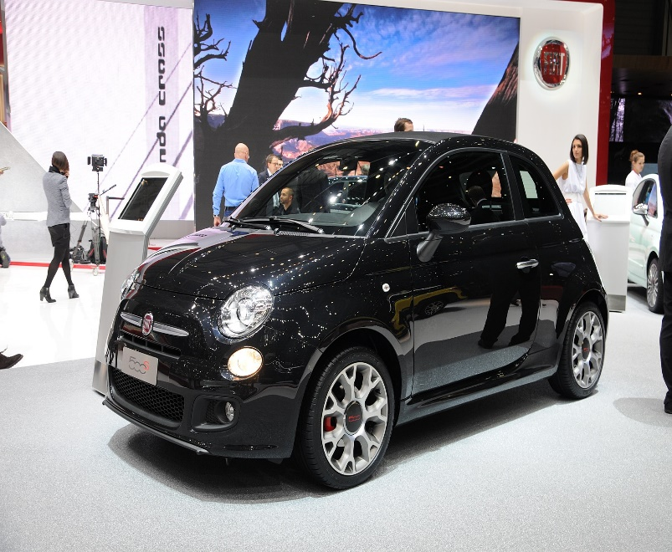

Fysische kenmerken.

Italië heeft een mediterraan klimaat met warme zomers en zachte winters. In het noorden is het kouder. In Sicilië (een eiland onderin Italië) is het warmer. Hoe meer je naar het zuiden gaat hoe warmer het is. Italië is eigenlijk te onderscheiden in drie delen: het noorden met de alpen, de hele kuststrook met de eilanden en het zuiden. Er zijn in Italië daarom ook verschillen in de temperatuur van plaats tot plaats, dat komt door:  
• De hoogte: Als de zon weg is koelt het gebied dat hoog ligt af van ongeveer 6,5 graden per kilometer.  
• Water: Als water in de winter koud is geworden dan zorgt het in de zomer voor verkoeling, en als het in de zomer is opgewarmd dan zorgt het in de winter voor verwarming.  
• Bergen: De bergen kunnen voor beschutting dienen tegen de koude noordelijke wind maar ook voor onweer.  
• De breedtegraad: Van het noorden naar het zuiden is Italië ongeveer 2000 KM. Het verschil in zonnestand tussen deze twee gebieden heeft ook invloed op het weer.

Bevolking

Met ca. 57 miljoen inwoners mag Italië zich rekenen tot de Europese landen met de meeste inwoners. Dat er zoveel mensen wonen is in de stedelijke gebieden ook wel te merken; het is er vrij dichtbevolkt.

Italië heeft een bevolkingsdichtheid van 188 inwoners per vierkante kilometer. De dichtstbevolkte gebieden liggen rondom de grote steden zoals: Rome, Milaan en Napels. Ruim achttien procent van de Italianen woont in een stad met meer dan 350.000 inwoners. Ongeveer 36 procent van de bevolking woont in het zuiden van Italië.

De bevolking van Italie is in het verleden ontstaan uit de samensmelting van verschillende volken. Hierdoor heeft het bijv. Etruskische, Gallische, Italische en Germaanse elementen. Aan het eind van de 19e en het begin van de 20e eeuw groeide de Italiaanse bevolking erg snel, wat leidde tot een grote emigratiegolf. Waardoor de Noord-Italiaanse bevolking zich verdeelde over Midden en West-Europa en de Zuid-Italianen vertrokken richting de Verenigde Staren en Argentinië. Pas in de jaren 30 verminderde de emigratie en nam na WOII weer toe.  
Inmiddels is het aantal immigranten in Italië hoger dan het aantal emigranten. Veel illegale vluchtelingen en gelukszoekers reizen richting Italië, voor een nieuw begin. Met name vluchtelingen uit Albanië en Turkije proberen Zuid-Italië te bereiken. Maar ook vluchtelingen uit Tunesië proberen de havens en stranden in Italië te halen.

Cultuur

De bewoners van Italië worden Italianen genoemd. Italianen staan bekend om de handgebaren die ze maken tijdens het praten. Eigenlijk kun je hier stiekeme hints uit aflezen. Als een Italiaan zijn vingers tegen zijn kin aanzet en zijn elleboog op de tafel, tijdens een gesprek, kun je daar uit aflezen dat het onderwerp hem/haar helemaal niet boeit. Als Italianen zwaaien met hun hand en dan hun duim tegen de andere vier vingers aan hebben, weten ze niet wat je bedoeld. Een rondje met de duim en wijsvinger en de andere drie vingers tegen de handpalm betekent "Perfect".

Bij de Italianen staat ook het eten hoog. Ze zullen nooit alleen eten en maken graag tijd vrij om uit eten te gaan. Dan kunnen ze immers bijpraten. Van Italiaanse mannen wordt meestal gezegd dat het moederskindjes zijn. Ergens klopt dit ook; Italianen blijven lang thuiswonen aangezien huizen in Italië erg duur zijn en er grote werkeloosheid onder jongeren is. Dat Italianen hun werk niet serieus nemen, is niet waar. Italianen werken haast net zoveel als andere Europeanen, maar nemen langere pauzes. Daarnaast staan Italianen bekend als een dramatisch, modebewust volk.

Geschiedenis

De Romeinen leefden in de stad [Rome](https://wikikids.nl/Rome). In het begin heersten ze alleen over deze stad en het gebied eromheen. Eerste veroverde de Romeinen de omliggende steden, daarna versloegen ze de Grieken in het zuiden en de Etrusken in het noorden. Italië was nu volledig in handen van de Romeinen, maar het Romeinse Rijk bleef groeien. Eerst was er oorlog met de stad [Carthago](https://wikikids.nl/Carthago). Nadat deze stad verslagen was, veroverden de Romeinen de koloniën van de Grieken en de Carthagers rond de Middellandse Zee.

Het Romeinse Rijk was eerst een koninkrijk, maar werd gedurende een paar eeuwen een republiek. De republiek bestond uit meerder senatoren die een twee consuls kozen voor een halfjaar. In noodsituaties kon een dictator worden benoemd die dan orde op zaken moest stellen. Er was in het Romeinse Rijk op een gegeven moment echter veel onrust. De generaal [Julius Caesar](https://wikikids.nl/Julius_Caesar) werd uiteindelijk tot dictator gekozen. Aangezien het volgens hem een noodsituatie was, trok hij de macht naar zich toe en zorgde ervoor dat hij dictator bleef voor langere tijd. Hij wilde de monarchie herstellen, maar veel senatoren zaten hier niet op te wachten. In 44 v.Chr. zou Julius Caesar worden vermoord door de senatoren. Zijn adoptiezoon [Augustus](https://wikikids.nl/Augustus) nam hierna het roer over, aangezien er weer onrust was in het Romeinse Rijk. Hij veroordeelde de senatoren en maakte van het Romeinse Rijk weer een monarchie, maar dan geen koninkrijk, maar een keizerrijk. Augustus was de eerste keizer van het Romeinse Rijk en onder hem was er een tijd van rust en vrede in het Romeinse Rijk (de [Pax Romana](https://wikikids.nl/Pax_Romana)). Na een paar "gekke" keizers, zoals [Nero](https://wikikids.nl/Nero), werd besloten dat de keizer iemand kon adopteren als zoon en dat die dan keizer zou worden. Vaak was dit een generaal. Onder keizer [Trajanus](https://wikikids.nl/index.php?title=Trajanus&action=edit&redlink=1) bereikte het Romeinse Rijk zijn hoogtepunt. Hierna waren er geen nieuwe veroveringen of goede keizers meer.

De reden waarom het Romeinse Rijk veroverd kon worden was te danken aan de goede militaire kwaliteiten. In het Romeinse Rijk stond het leger hoog in het aanzien en was tactiek erg belangrijk. Julius Caesar zou hebben gezegd: "Vedi, Vidi, Vici" (*Ik kwam, ik zag, ik overwon*) en dat bewees de kwaliteit van de Romeinen ook. Daarnaast waren de Romeinen tolerant. Veel veroverde volkeren konden ook Romeins staatsburger worden. Daarnaast mochten de veroverde volkeren hun eigen godsdienst uitoefenen, mits ze die van de Romeinen en de keizer aanbaden. Christenen weigerden dit, aangezien in de Bijbel stond dat dit niet mocht. Aanvankelijk werden zij vermoord, maar uiteindelijk zou het Romeinse Rijk christelijk worden. Ook hielpen de Romeinen de nieuwe volkeren. Zo maakten ze wegen en nieuwe steden. De cultuur van veroverde volkeren werd langzaam Romeins gemaakt, dit noemen wen [romanisering](https://wikikids.nl/index.php?title=Romanisering&action=edit&redlink=1). De Romeinse cultuur was overigens geïnspireerd op die van de Grieken. De Romeinen vonden de Griekse cultuur zo mooi dat ze deze overnamen en uitbreidden. Dit zie je vooral aan de goden, die andere namen kregen, en de gebouwen, het gebruik van zuilen.

Het Romeinse Rijk was inmiddels zo groot geworden dat het niet goed te verdedigen en te besturen was. De oplossing was simpel: Het rijk werd in tweeën verdeeld; het Oost- en West-Romeinse Rijk. Na een tijdje verliet keizer [Constantijn de Grote](https://wikikids.nl/Constantijn_de_Grote) de hoofdstad Rome en ging in [Constantinopel](https://wikikids.nl/Constantinopel) (het huidige Istanboel) wonen. Het West-Romeinse Rijk raakte in verval. Ondertussen was er een ander probleem; de [Hunnen](https://wikikids.nl/index.php?title=Hunnen&action=edit&redlink=1) breidden hun macht uit naar Europa. Zij verdrongen andere volkeren, die weer door het de grenzen van het West-Romeinse Rijk wisten te breken. Deze volkeren veroverde dit rijk en het West-Romeinse Rijk zou vallen. Deze gebeurtenis heet de [Grote Volksverhuizing](https://wikikids.nl/Grote_Volksverhuizing).

Het Oost-Romeinse Rijk bleef nog een aantal eeuwen voortbestaan onder de naam; het [Byzantijnse Rijk](https://wikikids.nl/Byzantijnse_Rijk).

Toeristische plekken

## 1. Gardameer

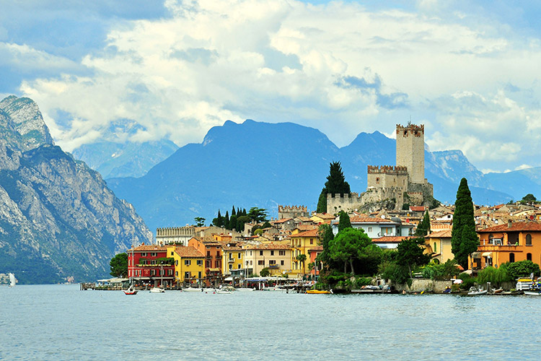

Het gardameer.

Het gardameer is een hele mooie plek in Italië voor zowel buitenlanders zoals wij maar ook binnenlanders want je hebt er meestal mooi weer en het is ook een hele leuke populaire vakantie bestemming.

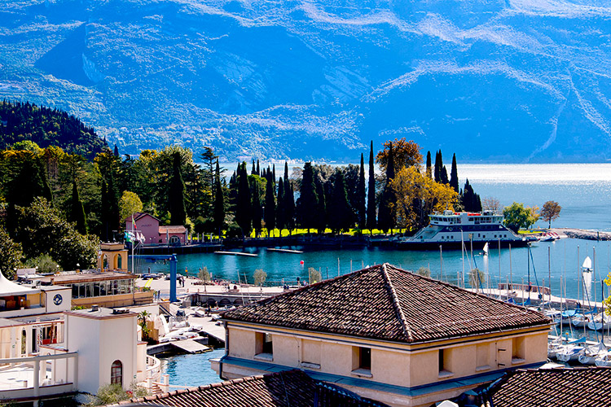

Riva del Garda

Riva de Garda is een plek naast het gardameer of er net in en je hebt er hele luxe resorts met mooie zwembaden en een prachtig uitzicht op het Gardameer. Je kunt er oom mooie rontvaarten maken op een mooie jacht.

## 2. Lago Maggiore

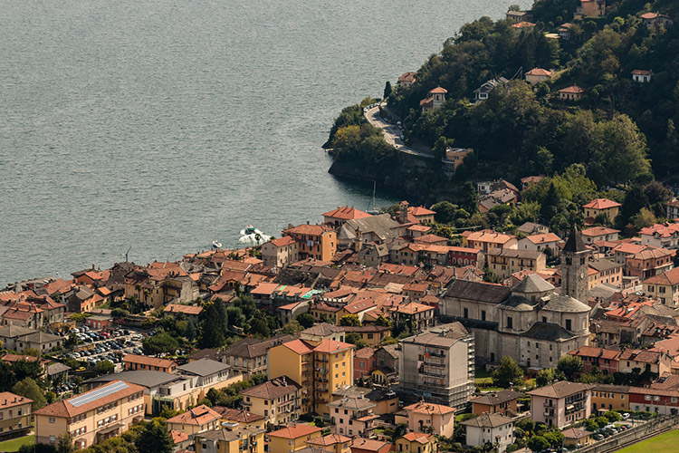

Canobio is een plek langs het water en je hebt er hele mooie huizen vooral ook heel duur en er bevinden zich ook veel kastelen en mooie ruines in dat gebied dus het is echt een aanrader als je van kastelen en ruines houdt.

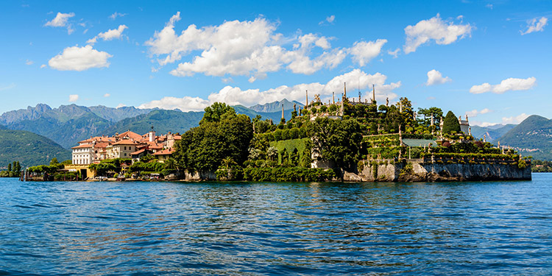

Isola Bella, één van de Borromeïsche eilanden.

### Vakantie Lago Maggiore

*Vakantie-accommodaties aan het Lago Maggiore vind je o.a. bij* [*TUI*](http://tc.tradetracker.net/?c=433&m=12&a=177364&r=mooiste-plekken-italie-text&u=%2Fzonvakantie%2Fitalie%2Flago-maggiore%2Fresultaten%2F)*,* [*Sunweb*](https://autovakanties.sunweb.nl/reizen/?tt=2831_12_177364_mooiste-plekken-italie-text&r=%2Fitalie%2Flago_maggiore)*,* [*Booking.com*](http://tc.tradetracker.net/?c=23229&m=12&a=177364&r=mooiste-plekken-italie-text&u=%2Fregion%2Fit%2Flake-maggiore.nl.html) *of* [*De Vakantiediscounter*](https://ds1.nl/c/?si=7805&li=1362777&wi=213351&ws=mooiste-plekken-italie-text&dl=italie%2Flago_maggiore)*. Kijk voor Lago Maggiore campings ook bij* [*Vacanceselect*](https://www.vacanceselect.com/nl/Partners/TradeTracker/?tt=865_12_177364_mooiste-plekken-italie-text&r=%2Fnl%2Fcamping%2Fitalie%2Flago-maggiore)*,* [*Suncamp*](http://www.suncamp.nl/tradetracker/?tt=1854_12_177364_mooiste-plekken-italie-text&r=https%3A%2F%2Fwww.suncamp.nl%2Fitalie%2Flago-maggiore%2F) *of* [*Roan*](https://www.roan.nl/camping/?tt=576_12_177364_mooiste-plekken-italie-text&r=https%3A%2F%2Fwww.roan.nl%2Fcamping%2Fitalie%2Flago-maggiore%2F)*. Leukste camping is Camping Continental Lido. Deze is spectaculair gelegen aan het Lago di Mergozzo, een zijmeertje van het Lago Maggiore, en te boeken bij bijvoorbeeld* [*TUI*](http://tc.tradetracker.net/?c=433&m=12&a=177364&r=mooiste-plekken-italie-text&u=%2Fvakantie%2Fitalie%2Flago-maggiore%2Flombardije%2Ffondotoce-di-verbania%2Fcontinental-lido%2F)*,* [*Pharos Reizen*](http://www.pharosreizen.nl/pharos/?tt=893_12_177364_mooiste-plekken-italie-text&r=https%3A%2F%2Fwww.pharosreizen.nl%2Fcampings%2Fitalie%2Flago-maggiore%2Fitalie_continental_camping_village%2F) *of* [*Allcamps*](http://www.allcamps.nl/europacamp/?tt=2657_12_177364_mooiste-plekken-italie-text&r=https%3A%2F%2Fwww.allcamps.nl%2Fcamping%2Fitalie%2Flago-maggiore%2Fcamping-continental-lido)*.*

## 3. Trentino-Zuid-Tirol

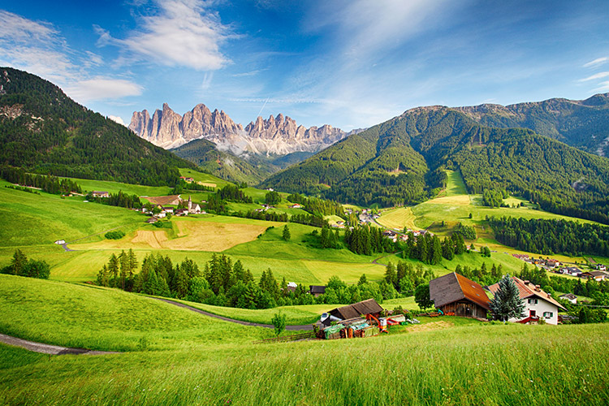

Val di Funes.

De regio [Trentino-Zuid-Tirol](https://www.27vakantiedagen.nl/italie/trentino-zuid-tirol/) ligt in Noordoost Italië en is verdeeld in twee provincies Trentino (Italiaanstalig) en Zuid-Tirol (Duitstalig). De culturele verschillen tussen de twee provincies zijn groot, maar in de prachtige ongerepte natuur van de Alpen en de [Dolomieten](https://www.27vakantiedagen.nl/italie/dolomieten/) worden de twee juist verenigd. Trentino-Zuid-Tirol is een combinatie van alpiene tradities en mediterrane levensstijl, van wintersport tot aan zomervakantie, voor wandelaars en watersporters! De mooiste plaatsen van Trentino-Zuid-Tirol zijn de hoofdstad **Trento/Trente**, het gezellige **Bolzano/Bozen** met uitzicht op de toppen van de Dolomieten, het industrie– en handels stadje **Rovereto/Rofreit** en **Merano/Meran** met mooie promenade, unieke botanische tuinen en fraaie historische bezienswaardigheden. Het meest noordelijk deel van het **Gardameer** eindigt in Trentino-Zuid-Tirol. De verschillende Alpenmeren als het **Caldonazzomeer**, het **Caldaro meer** of de **Toblacher See** zijn ook fantastische vakantieplekken! Mooiste stuk van allemaal is misschien wel de felgroene Val di Funes, met zijn prachtige bergpieken en groene weides.

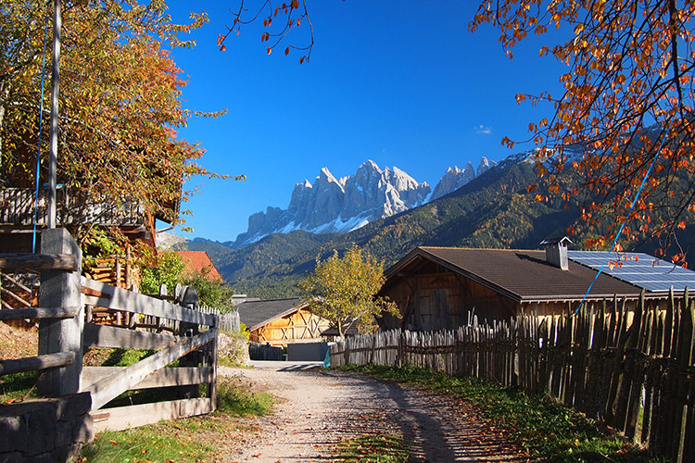

### Vakantie Trentino-Zuid-Tirol

*Vakantie-accommodaties in de regio Trentino-Zuid-Tirol vind je o.a. bij* [*TUI*](http://tc.tradetracker.net/?c=433&m=12&a=177364&r=mooiste-plekken-italie-text&u=%2Fautovakantie%2Fitalie%2Ftrentino%2Fresultaten%2F)*,* [*Natuurhuisje*](http://tc.tradetracker.net/?c=25355&m=12&a=177364&r=mooiste-plekken-italie-text&u=%2Fvakantiehuizen%2Fitali%25C3%25AB%2Ftrentino-zuid-tirol%23search%255Bcountry%255D%3D7%26search%255BmapRegion%255D%3DTrentino-Zuid-Tirol)*,* [*Interhome*](http://tc.tradetracker.net/?c=20242&m=12&a=177364&r=mooiste-plekken-italie-text&u=https%3A%2F%2Fwww.interhome.nl%2Fitalie%2Ftrentino-zuid-tirol%2F) *en* [*Bungalow.net*](http://tc.tradetracker.net/?c=1086&m=12&a=177364&r=mooiste-plekken-italie-text&u=%2Fitalie%2Ftrentino-zuid-tirol%2Fvakantiehuizen%2F)*. Kijk voor enkele mooie campings bij* [*Suncamp*](http://www.suncamp.nl/tradetracker/?tt=1854_12_177364_mooiste-plekken-italie-text&r=https%3A%2F%2Fwww.suncamp.nl%2Fitalie%2Ftrentino-zuid-tirol%2F) *(tip: Seiser Alm!) en* [*TUI*](http://tc.tradetracker.net/?c=433&m=12&a=177364&r=mooiste-plekken-italie-text&u=%2Fautovakantie%2Fitalie%2Ftrentino%2Fresultaten%2F)*.*

## 4. Bloemenriviera & de Cinque Terre

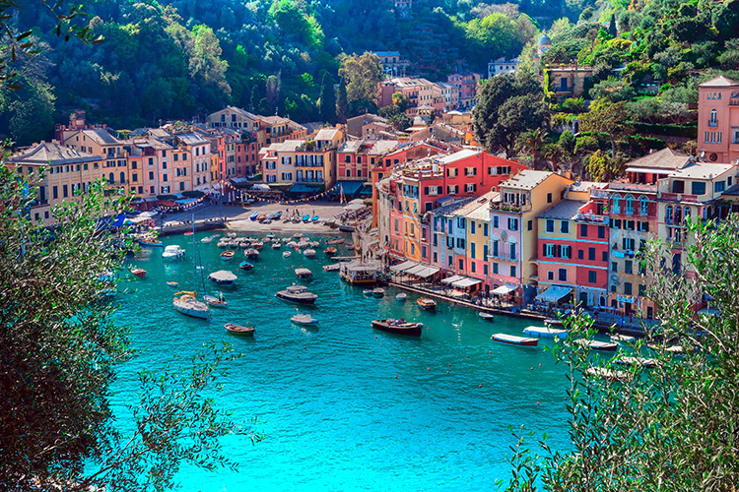

de Bloemenvierea is een van de mooiste plekken in Italië je hebt er prachtige huizen en mooie stranden en heel mooi helder water en je kunt er ook lekker genieten va een Coctail aan 1 van de vele mooie strandpalvioenen langs het strand. 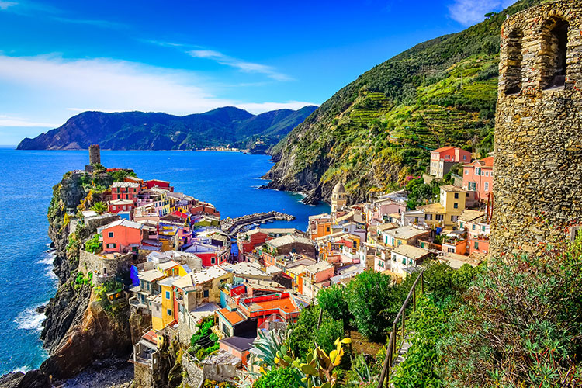

Vanazza is ook een hele mooie plek in Italië want je kan er lekker genieten van het uitzicht en je kan er heerlijk met een boot door heen varen het is echt een droomplek.

## 5. Toscane

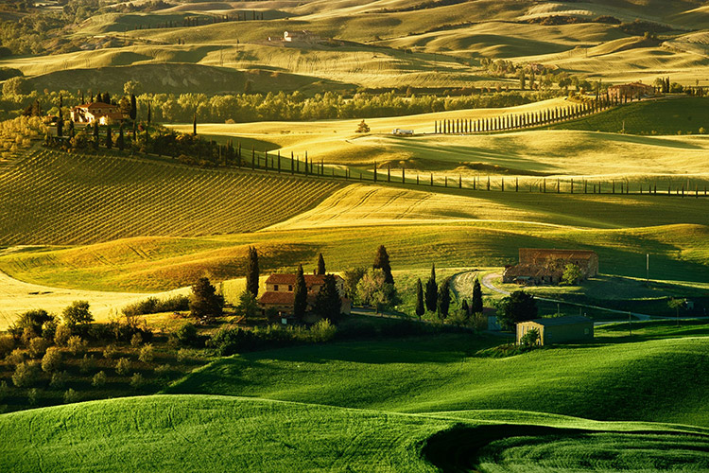

[Toscane](https://www.27vakantiedagen.nl/italie/toscane/) is het meest geliefde cultuurwalhalla van heel Italië. Deze prachtstreek in Midden Italië wordt wereldwijd geprezen om zijn schitterende binnenland, historische stadjes, beroemde wijnen en rijke geschiedenis. Tussen de groene, glooiende heuvels zijn de Toscaanse steden en dorpjes gevestigd vol ontelbare kunstschatten, leuke winkeltjes en restaurants en cultureel erfgoed. De mooiste plaatsen in Toscane zijn de grote steden [Florence](https://www.27vakantiedagen.nl/italie/florence), [Lucca](https://www.27vakantiedagen.nl/italie/toscane/lucca), [Siena](https://www.27vakantiedagen.nl/italie/toscane/siena) en **Pisa**, maar ook de kleine plaatsjes zijn onderdeel van de aantrekkingskracht en pracht van Toscane. De middeleeuwse dorpjes **Montepulciano**, **Montalcino**, **Monticiano**, [Pitigliano](https://www.27vakantiedagen.nl/italie/toscane/pitigliano), [Volterra](https://www.27vakantiedagen.nl/italie/toscane/volterra) en het prachtige [San Gimignano](https://www.27vakantiedagen.nl/italie/toscane/san-gimignano) zijn absolute aanraders voor wijn–, kunst– en historieliefhebbers, geweldige plekken om een middagje te struinen en foto’s tte nemen. Vanaf de kust in West Toscane kun je onder andere naar **Elba** varen of natuurlijk een dagje zonnebaden op één van de langgerekte zandstranden.

Politiek

Italië is georganiseerd volgens het principe van de [scheiding der machten](https://nl.wikipedia.org/wiki/Trias_politica): de [wetgevende macht](https://nl.wikipedia.org/wiki/Wetgevende_macht) berust bij het parlement en de [uitvoerende macht](https://nl.wikipedia.org/wiki/Uitvoerende_macht) bij de regering, terwijl de [rechterlijke macht](https://nl.wikipedia.org/wiki/Rechterlijke_macht) wordt uitgeoefend door onafhankelijke rechters. De [president](https://nl.wikipedia.org/wiki/President_van_Itali%C3%AB) bekleedt het hoogste ambt en symboliseert de eenheid van het land.

De belangrijkste wet van Italië is de grondwet; een verzameling artikelen die de fundamentele principes van de republiek en de rechten en plichten van de burgers beschrijft en die de werking van de republiek vastlegt. De wetgevende macht berust bij het parlement, zoals omschreven is in art. 70 van de grondwet, en is verdeeld in twee kamers: de [Kamer van Afgevaardigden](https://nl.wikipedia.org/wiki/Kamer_van_Afgevaardigden_(Itali%C3%AB)) en de [Senaat](https://nl.wikipedia.org/wiki/Senaat_van_de_Republiek_(Itali%C3%AB)). Alle wetten dienen bekrachtigd te worden door de president. Hij kan een wet één keer naar het parlement terugsturen, wanneer hij van oordeel is dat die wet strijdig is met de grondwet (vetorecht), maar niet vaker. De [voorzitter van de ministerraad](https://nl.wikipedia.org/wiki/Premier_van_Itali%C3%AB) (premier) regeert op basis van een [parlementaire meerderheid](https://nl.wikipedia.org/wiki/Coalitie), gevormd na algemene verkiezingen.

Alleen in dringende noodsituaties kan de regering besluiten nemen met de kracht van wet. Deze heten dan [wetsdecreten](https://nl.wikipedia.org/wiki/Decreet_(staatsrecht)) en dienen binnen een vervaltermijn van 60 dagen door het parlement bekrachtigd te worden. Bovendien kan het parlement door een machtigingswet aan de regering de toestemming verlenen om in een bepaalde zaak met wetgeving te komen, waarbij het parlement de grenzen en termijnen afbakent, waarbinnen de regering deze wetten kan uitvaardigen. De besluiten van de regering worden dan wetgevende decreten genoemd.

Er zijn ook enkele situaties waarbij de wetgevende macht bij het volk ligt, zoals bij het [correctief referendum](https://nl.wikipedia.org/wiki/Correctief_referendum) en in grondwettelijke zaken bij het [bekrachtigend referendum](https://nl.wikipedia.org/wiki/Bekrachtigend_referendum) aangaande grondwetgeving. In het algemeen ligt het [initiatief tot wetgeving](https://nl.wikipedia.org/wiki/Recht_van_initiatief) dus bij iedere parlementariër en ook bij het volk, door middel van het [burgerinitiatief](https://nl.wikipedia.org/w/index.php?title=Burgerinitiatief_(algemeen)&action=edit&redlink=1), waarbij het wetsvoorstel door minimaal 50.000 handtekeningen ondersteund dient te worden, en ten derde bij de regering, wier wetsvoorstellen hoe dan ook medeondertekend moeten worden door de president.

Tenslotte is er een belangrijk controleorgaan op rechtshandelingen en wetgeving van de overheid (dat niet veel verschilt van het *judicial review* in de [Verenigde Staten](https://nl.wikipedia.org/wiki/Verenigde_Staten), maar veel uitgebreider is dan het systeem in het [Verenigd Koninkrijk](https://nl.wikipedia.org/wiki/Verenigd_Koninkrijk)), waarbij een [rechtbank](https://nl.wikipedia.org/wiki/Rechtbank) een wet ongrondwettelijk kan verklaren (hoewel slechts met betrekking tot de hem voorgelegde casus). Veel vaker wordt deze vorm van controle gebruikt door zaken op verzoek van een rechter voor te leggen aan het [Grondwettelijk Hof](https://nl.wikipedia.org/wiki/Grondwettelijk_hof), dat wetten ongrondwettelijk kan verklaren (ook nadat die zijn aangenomen). De betreffende wetten verliezen in dat geval hun geldigheid en het Hof verbiedt het parlement om opnieuw met dezelfde wetgeving te komen.

Voor wat betreft de rechtshandelingen wordt de controle uitgeoefend door een groot aantal [regionale administratieve tribunalen](https://nl.wikipedia.org/w/index.php?title=Regionaal_administratief_tribunaal&action=edit&redlink=1) (TAR), die per [regio](https://nl.wikipedia.org/wiki/Regio%27s_van_Itali%C3%AB) georganiseerd zijn. De [Raad van State](https://nl.wikipedia.org/w/index.php?title=Raad_van_State_(Itali%C3%AB)&action=edit&redlink=1) is hierbij de beroepsinstantie. Met de goedkeuring van de [Codice del processo amministrativo](https://nl.wikipedia.org/w/index.php?title=Codice_del_processo_amministrativo&action=edit&redlink=1) (Wetboek aangaande het bestuurlijk proces) in 2010 is de controle op bestuurlijke rechtshandelingen van de overheid en andere openbare lichamen veel steviger geworden. Er is nu de mogelijkheid om in [kort geding](https://nl.wikipedia.org/wiki/Kort_geding) [opschorting](https://nl.wikipedia.org/wiki/Opschortingsrecht) te vragen, zowel in eerste als in tweede instantie, en ook om schadevergoeding te vragen voor de door de overheidsbesluiten geleden schade.[[1]](https://nl.wikipedia.org/wiki/Politiek_in_Itali%C3%AB#cite_note-1)

Bronnen

Economie: <https://nl.wikipedia.org/wiki/Itali%C3%AB>

Fysische kenmerken: <https://nl.wikipedia.org/wiki/Itali%C3%AB>

Bevolking: <http://www.landenspecials.nl/italie/bevolking-taal-godsdienst/>

Cultuur: <https://wikikids.nl/Itali%C3%AB#Cultuur>

Geschiedenis: <https://wikikids.nl/Itali%C3%AB#Geschiedenis>

Toeristische plekken: <https://www.27vakantiedagen.nl/mooiste-plekken-italie/>

Politiek: <https://nl.wikipedia.org/wiki/Politiek_in_Itali%C3%AB>